Мастер-класс учителя истории МБОУ СОШ с. Талицкий Чамлык Тонких О.А. на тему
"Проект как один из методов формирования ключевых компетенций обучающихся"
Добрый день, коллеги.
Сегодня о проектах говорят очень много. Мода на проекты накрыла отечественное образование. Слова «проект» и «проектирование» прочно входят в жизнь россиян.

Современному учителю, согласно новым стандартам, необходимо научить учащихся самостоятельно уметь добывать знания, мыслить критически, применять полученные знания на практике. И метод проектов позволяет этого добиться в значительной степени. Преимущества этого метода проектов очевидны.
Во-первых, он позволяет решить проблему мотивации учащихся, что очень актуально в современной школе.
- Во-вторых, реализуется личностно-ориентированный подход
- В-третьих, работая над проектом, учащиеся осваивают алгоритм выполнения работы, учатся самостоятельно искать и анализировать литературу и другие источники информации.
- И как результат – развитие их творческих и интеллектуальных способностей, самостоятельности и ответственности. Работая над ними и выполняя их, учащиеся приобретают необходимый опыт решения возникающих проблем, учатся идти прямо к поставленной цели, приобретают необходимый багаж знаний.
- И, в-четвертых, метод проектов тесто связан с информационными технологиями, без знания и использования которых современное общество существовать просто не может.
- Поэтому, в связи с реализацией ФГОС и исходя из перечисленных преимуществ, очень важно научить школьников проектной деятельности. А уроки истории дают для этого неограниченные возможности!
Первый этап работы над проектом – проблематизация. Началом работы над проектом, побудительным стимулом к деятельности является наличие проблемы. Процесс пойдёт, когда исходная проблема проекта приобретает личностную окраску. Если тема не вызывает интереса, то работа превратится в тяжкую повинность.
Следующий этап – целеполагание. Увлекшись темой проекта, дети часто не соизмеряют свои желания и свои возможности. В любом случае необходимо, чтобы учащийся помнил, что достижение цели проекта должно способствовать решению исходной проблемы.
Дальше надо спланировать все шаги
Существуют в теории и практике образования различные подходы: традиционный -знаниевый и проектный – способностный.
Способностный подход ориентируется на личность обучаемого. Учащиеся овладевают такими мыслительными операциями как синтез + сравнение + обобщение + абстрагирование и т.д. Самое главное- появляется потребность , интерес к личностному росту. Таким образом, проектное обучение – полезное дополнение к традиционной системе обучения.
К проектной технологии на уроках истории я обратился в связи с тем, что на разных этапах её изучения возникают трудности, связанные с несовершенством учебников. Думаю, коллеги, не ошибусь, если предположу, что вы все с такой проблемой столкнулись. Много замечательных учебных изданий, но в одних информация слишком сжата (этим страдают учебники по Всемирной истории), либо содержат слишком большой объём информации (учебники по истории России). А нынешнее время, подводит нас к тому, что ученик должен быть сориентирован на готовность к самостоятельному обучению и умению грамотно оперировать различными видами информации.
Пробуя другие технологии, а также, учитывая требования общества, которые выставляются современному ученику, я пришел к заключению о том, что наиболее удачной будет проектная деятельность.

Проектная деятельность базируется на трёх китах: самостоятельность, деятельность, результативность
Нужно отметить, что для организации учебных проектов нужна предварительная подготовка, поэтому о нём объявляется заранее. От учителя требуется не только умение организовать детей, но и помочь с определением подходящих источников, рационально распорядиться временем урока, в соответствии с возрастными нормами.
Учебный проект, несомненно, может стать замечательным вариантом изучения некоторых вопросов
В V-VI классах она, на мой взгляд, может быть следующих типов: информационного (например, «Развитие письменности в Древнем мире», «Знаменитый греки», «История олимпийских игр»); творческого (например, «Семь чудес света», «Наскальная живопись», «Мода в Средние века) и ролево-игрового («Школа в Междуречье», «Охота древних людей», «Иван Грозный – гений или злодей?» (суд)). Форма работы может быть – как групповой, так и индивидуальной. Но, чаще всего, в этих классах дети предпочитают групповые проекты, так как еще не обладают навыками самостоятельности в полной мере. В VI классах, помимо творческих макетов средневекового замка, корабля викингов, средневековой деревни, мы переходим к более сложным формам после изучения темы, посвященной рыцарям, ребятам предлагается придумать свою историю жизни рыцаря, свой герб, знамя, девиз, отправить его в поход, описать приключения.
В VII-IX классах, когда ребенок овладеет первоначальными навыками проектной деятельности, то, помимо творческих проектов, целесообразно переходить к более сложным типам проектов – исследовательским, практико-ориентированным и другим.
Среди них можно привести для примера следующие темы: «Возможно ли было избежать периода «Смутного времени?»; «Наука побеждать» (деятельность А.В.Суворова); «Можно ли назвать эпоху Н.С. Хрущева великой?»; «Великая Отечественная война в судьбе моей семьи»; «Коллективизация – успех или трагедия крестьянина-труженика» и т.д. Список можно продолжать бесконечно, ведь вся история основана на загадках и противоречиях.
Теперь, давайте перейдём от теории и демонстрации к практике. Вспомним золотое правило дидактики:
Услышу – забуду.
Увижу – запомню.
Сделаю – пойму.
Одной из главных своих задач я вижу в организации учебной деятельности таким образом, чтобы сформировать у учащихся потребность овладения новыми знаниями. Работать над активизацией в первую очередь - это, значит:
- формировать положительное отношение школьников к учебной деятельности,
- развивать их стремление к глубокому познанию изучаемого предмета.
Применяя данный метод использую в первую очередь
- возрастные особенности школьников
- выбираю такие действия, которые соответствуют возможностям ученика
- использую нестандартные формы проведения уроков
- создаю атмосферу взаимопонимания и сотрудничества.
- стараюсь создать обстановку психологического комфорта на уроке, веру в свои силы у каждого ребенка независимо от его способностей.
Для организации познавательной самостоятельности школьников использую элементы проблемного обучения. Принцип проблемности - необходимое условие для зарождения исторического мышления. Проблемное обучение оказывает позитивное влияние на усвоение всех четырех компонентов содержания образования (знания, умения и навыки, опыт творческой деятельности, ценностные ориентации) на каждом занятии. Элементы проблемного обучения мотивируют учащихся на самостоятельный поиск информации и активизацию мышления.
Ребята, вы знаете выражение «Восток-дело тонкое»? А что это значит, по вашему мнению? (ответы)
Сегодня на уроке мы отправимся в дальние страны -на Восток. И отгадаем загадку, почему Восток- дело тонкое.
Я думаю, вы согласитесь со словом восток связано много ассоциаций. Например, восточная кухня, пряности, но самое главное, что мы видим каждый день –это солнце, которое восходит на востоке и каждый день дарит нам тепло и свет. Солнце приходит с востока и сегодня мы отправимся вслед за солнцем – на восток, в ласковую манящую страну – Китай (По-китайски Китай звучит «Чжунго» Чжун –середина, го-государство –срединное государство. Происхождение этого названия идет из глубины веков, когда древние китайские мыслители представляли себе Вселенную в таком виде: над всем господствовало безграничное круглое небо, внизу же простиралась Земля квадратной формы, а ее центром считалось Срединное государство- КИТАЙ. Древние китайцы считали свою страну центром мира, называли ее Поднебесной; даже выражение говорить по-человечески в переводе звучит как говорить по-китайски
Встреча с персоной.
У меня есть друг, который занимается археологией и изучает историю Древнего Китая. Он узнал, что мы с Вами сегодня начинаем изучать его любимую тему и передал мне письмо, попросил, чтобы мы ему ответили. Но когда я увидел это письмо, понял, что оно непростое. Это настоящая загадка. Давайте попытаемся ее разгадать. (Учитель делит учителей на группы по командам, каждая получает конверт с «письмом от археолога»).
Коллеги, у вас есть ровно 2 минуты, чтобы прочитать письмо и ответить на него.
Вы знаете, что в Китае жил мудрец-(назовите имя)?, который говорил, что высшая добродетель –это уважение к старшим. Высказывания ? :
Три пути ведут к знанию: путь размышления — это путь самый благородный, путь подражания — это путь самый легкий и путь опыта — это путь самый горький.
На самом деле, жизнь проста, но мы настойчиво её усложняем.
Благородный в душе безмятежен. Низкий человек всегда озабочен.
Если тебе плюют в спину, значит ты впереди.
Не тот велик, кто никогда не падал, а тот велик – кто падал и вставал.
В китайском календаре 12 символов, которые циклично повторяются, постепенно сменяя друг друга: Крыса. Бык. Тигр. Кролик. Дракон. Змея. Лошадь. Коза. Обезьяна. Петух. Собака. Свинья. Последовательность обусловлена легендой, согласно которой к умирающему Будде приходили все эти животные, чтобы попрощаться. И тогда духовный учитель позволил каждому править в течение года. В Китае существует давняя традиция – встречать Новый год в кругу семьи и обязательно с пельменями, которые лепят все члены семьи. Это очень давний обычай, который почитают и сейчас.
В Китае большое значение в Новый год придают застолью. Здесь каждое блюдо символизирует что- либо. Например, китайцы очень любят морепродукты, поэтому хорошо приготовленные устрицы — это к преуспевающему бизнесу; рыба, запеченная со специями — к изобилию. Грибы на новогоднем столе означают прекрасное будущее, а свинина — деньги. Поэтому каждая китайская семья, выбирая меню к новогоднему столу, словно планирует наиболее важные моменты в наступающем году.
Задание в конверте: Соберите пазлы и назовите имя великого китайского философа –основателя известной философской системы..
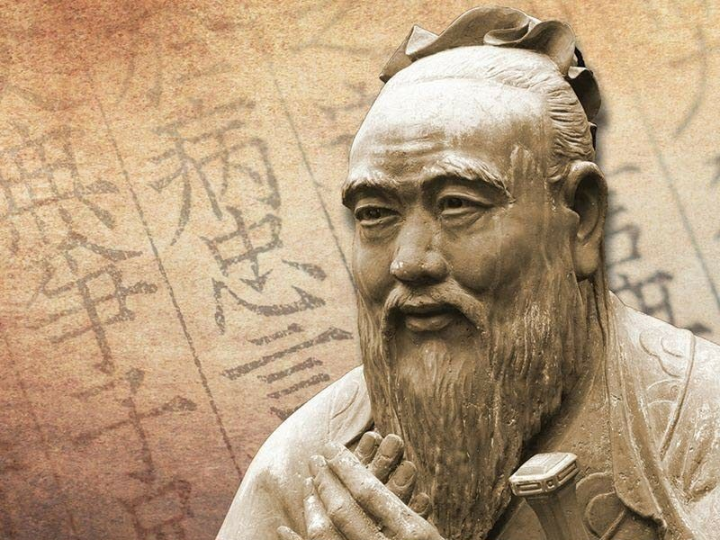
Например, для проведения урока логического мышления (фронтального опроса) можно использовать микромодуль интригующего образа: Заранее подготовить полоски с числами от 1 до….
Каждый ученик получает свое персональное число, но среди них есть одно, в котором таится секрет.
Учитель раздает номера, ребенок зачитывает вопрос и незамедлительно на него отвечает.
- Что такое Новый год?
- На смену Земляной Свинье придет?
- Это 2020 год ? эры?, 20 год ? тысячелетия, 20 год ? века, 10 год ?-го десятилетия XXI века.
Число 1 –это Цинь Ши хуанди -правитель 1 централизованного китайского государства. Интересные факты из жизни первого китайского императора.
- символом Первого императора был дракон .
- императором были разработаны законы: письменность, календарь, система мер и весов, деньги – все стало единым для Китая. Даже расстояние между колесами повозок по всей страны было одинаковым.
- император решил, что его подданные не должны быть грамотными, и приказал сжечь все старые книги, в которых рассказывалось об истории властителей Китая. Император казнил более 400 ученых, в огонь даже были брошены сочинения Конфуция. Вопрос учащимся на смекалку и сообразительность. Подумайте, так ли правил властелин объединенного Китая Цинь Шихуанди, как учил Конфуций? Ответы коллег с места.
- первый император мечтал о бессмертии. Он начал строить собственную гробницу еще до того, как стал императором. 700.000 рабочих возводили это сооружение целых 36 лет. Его гробницу оберегала армия терракотовых солдат, похожая на призраков. Хотя глиняная армия насчитывает более 7.000 воинов, среди них не найти даже двух с одинаковыми лицами. Ни одна фигура не повторяла другую.
Словарная работа: Записи в тетради. ТЕРРАКОТА - желтая или красная гончарная глина.
- чтобы никто не узнал, что хранилось в гробнице, рабочих умерщвляли и хоронили прямо в ней.
- Гробницу императора Цинь обнаружили только в 1974 г. В ней нашли более 7.000 воинов, которые в руках держали арбалеты, мечи и копья. Тут же хранились глиняные лошади и колесницы.
Если бы император Цинь присутствовал на строительстве Великой стены, он наверняка был бы удивлен при виде вещей, явно попавших в Древний Китай из другого времени. Творческое задание: отыщите на этом рисунке 10 исторических ошибок.
Ошибки: 1. Подъемный кран
2.современная зеленая тележка
3. электродрель
4. дельтаплан
5. изображение на флаге Святого Георгия Победоносца
6. красные туфли на каблуках
7. железная дорога
8. банкноты /бумажные деньги появились в Китае в 11 в./
9. игрушечная Эйфелева башня
10. игрушечная машинка

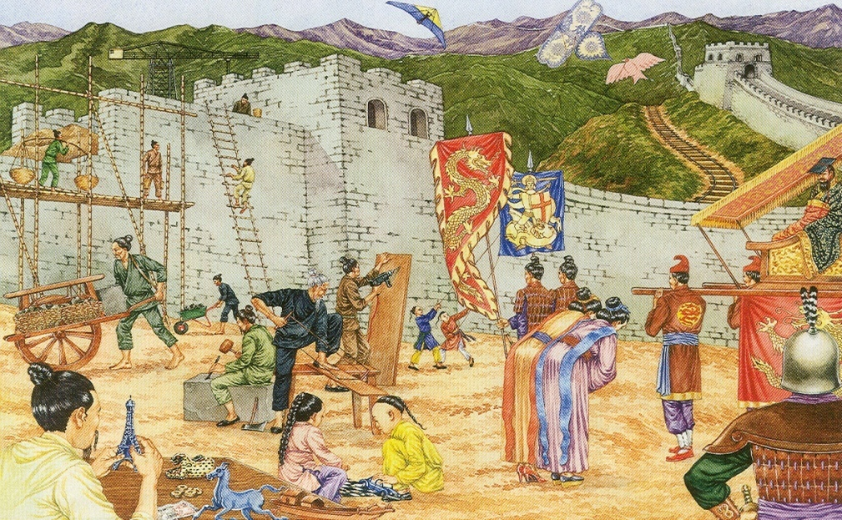
Молодцы! Все справились с заданиями моего друга. Но этого мало. Поэтому последнее задание:
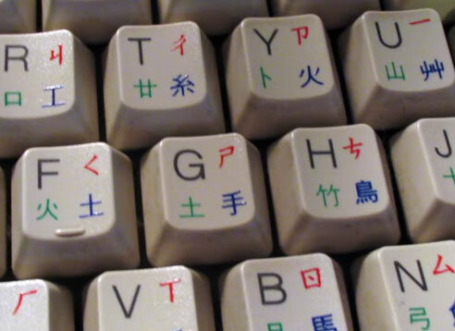

У китайских компьютеров самое большое количество раскладок клавиатуры – ? и ? китайских! (вместо вопросительный знаков вставьте слово и цифру)
Для чего в Китае при входе в любой парк аттракционов, зоопарка и других развлекательных зон устанавливают ростомеры? (стоимость билета определяется по росту ребенка. Если рост превышает 1м 40см, покупается полный билет, если рост от 1м 40см -1м 20см – половина стоимости билета, если ниже 1м 20см – он проходит бесплатно.
Загадки.

- Когда он нужен, его бросают
А когда не нужен поднимают.
- Длинных палок –две,
А коротких –много.
За длинные –только руками держатся.
А за короткие –и руками и ногами.
- Голова есть, а шеи –нет.
Глаза есть, а бровей –нет.
Рот есть, но говорить не может.
Ног нет, но далеко путешествует.
СОМОЕПТАМЯИ (Месопотамия)
ЯКИНИФИ (Финикия)
НИДЯИ (Индия)
ТАЙКИ (Китай)
ГИЕПТЕ (Египет)
Притча «Слон и мышь».
Однажды слон шел по лесу и услышал жалобный писк, доносившийся из ямы. Маленькая мышка безуспешно пыталась карабкаться по отвесным стенам ямы, чтобы выбраться наружу. Слон, посмотрев на ее бесплодные усилия. Сжалился над ней и опустил в яму хобот. Мышка, усевшись на него, была мгновенно доставлена наверх. Она поблагодарила своего спасителя и пообещала ему свою помощь. Слон от удивления и возмущения захлопал ушами и сказал: «Какая может быть польза от такого маленького существа?». Он отвернулся от нее и гордо двинулся к лесу. Прошло некоторое время, и слон упал в глубокую яму. Она была настолько узка, что он мог лежать в ней, только подогнув ноги. Его крик, полный боли и тоски, раздавался на весь лес. Вдруг слон увидел мышку и ее сородичей, подкапывающих землю. Когда они закончили работу, слон смог подняться и выбраться из ямы.
1. У какого народа могла появиться эта притча?
2. Как вы думаете, чему должна учить людей притча о слоне и мышке?
Черный ящик.
То, без чего не обходится сегодня каждый из нас. А появилось это в Древнем Китае. Изготавливали это следующим образом: в котле варили массу из измельченных тряпок, бамбука и коры деревьев. Затем сеткой черпали слой полужидкой массы и высушивали. (Бумага)
Магнит притягивает железо. Им было известно свойство магнита – указывать направление на север и на юг. Китайский компас представлял ложку с длиной ручкой, изготовленную из намагниченного железа. Ложку клали на гладкую деревянную поверхность с делениями, раскручивали ее и она останавливалась, показывая одной стороной на север, другой –на юг.
То, что было дефицитным в лихие 90-егг, красиво и может украсить каждую из нас. Ткани приносят радость и красоту.
Слово «порох» имеет значение «пыль». До России это вещество впервые дошло только в 1389 году. Первые пороховые заводы в стране появились только в XV в. Большой толчок к развитию производства произошел во времени правления Петра I. Были построены три крупных завода.
Итак, сегодня на мастер-классе я постарался Вам показать, на мой взгляд, эффективные приемы систематизации и обобщения учебного материала. Спасибо всем за занятие! В конце урока обучающимся предлагается написать синквейн на основе изученного материала со словом КИТАЙ
Коллеги, предлагаю Вам принять участие в небольшом исследовании. Тема «Реформы Избранной рады». 7 класс
Кто это?
Почему ты думаешь, что это Грозный?
Плакат с изображением Грозного (афиша), которым приглашали на фильм И.Грозный, который был снят в 1944г.
Кстати, на англ.языке афиша звучит постер.
Проблема? Что представляет личность Грозного в истории? Личность противоречивая. С одной стороны – объединитель, с другой –тиран деспот.
Актуальность: Орел в 2016 установили 1 в Росси памятник Грозному.. Начались акции протеста. Были поданы два иска в суд против мэра Орла, который принял решение запретить возводить памятник. Несмотря на это, согласно отдельным официальным опросам, 72 % орловчан поддержали создание памятника в их городе. Несмотря на протесты, «бронзовый тиран» в Орле все же появился
Почему? Этот вопрос пока оставим без ответа. Ответ получим сами, в ходе изучения темы.
Задача : изучив деятельность Избранной рады, узнать в чьих интересах проводились реформы…
Групповая форма работы по плану. В конце урока задание группам – эмоционально отразить реформы И.р. на положении бояр и дворян. Подобрать картинки, которые царили в душе боярина дворянина
Результат – постер -отношение крестьян к реформам с помощью смайликов
Как ни странно, отношение детей к личности крайне противоречивое.
2 задание -
представить себя авторами диафильма и по ходу рассказа учителя составить его план, записав содержание или название картинок для его кадров. Так, например, по теме «Движение народников» учитель готовит сюжетно-образный рассказ. О самой игре учитель сообщает на уроке, следующим образом: «Представьте, что каждому из вас необходимо создать диафильм под названием «Хождение в народ». Я сейчас постараюсь ярко и образно рассказать, как это происходило, а вам нужно, внимательно слушая мой рассказ, составить перечень кадров, то есть либо записать название картинок, которые вы помещаете в кадрах, либо текст, который вы собираетесь под ними записать. Суть в том, чтобы потом вы могли бы по вашим записям восстановить и рассказать, как вы видите каждый кадр вашего диафильма».
В заключении хочется сказать, что проектная деятельность – это технология будущего. Она формирует в учениках умение и желание учиться, стремление совершенствоваться. В ходе работы над проектами дети учатся проявлять инициативу, ставить цели, разрабатывать план ее достижения, сотрудничать с другими людьми. Эти качества являются тем «спасательным кругом», который позволит им быть успешными в дальнейшей жизни.

